Документация проекта

**Введение:**

**Описание проекта**

Валидатор паролей - это веб-приложение, которое позволяет пользователям проверять надежность своих паролей. Проект предоставляет:

Визуальную оценку сложности пароля

Проверку соответствия стандартным требованиям безопасности

Генератор надежных паролей.

Возможность копирования пароля в буфер обмена

**Целевая аудитория:**

Обычные пользователи, желающие проверить надежность своих паролей

Разработчики, которым нужен инструмент для проверки паролей

Администраторы систем, проверяющие политики паролей

**Установка.**

**Требования:**

Проект не требует серверной части и может работать в любом современном браузере:

Любой современный браузер (Chrome, Firefox, Safari, Edge)

Доступ к интернету (для загрузки шрифтов и иконок)Использование

**Шаги по установке:**

1. git clone https://github.com/Mr0Space/Password-validator.git

2. cd Password-validator

3. start index.html

**Использование**

Основные функции

Проверка пароля:

Введите пароль в поле ввода

Система автоматически оценит его надежность

Проверит соответствие требованиям

Генерация пароля:

Нажмите кнопку "Сгенерировать"

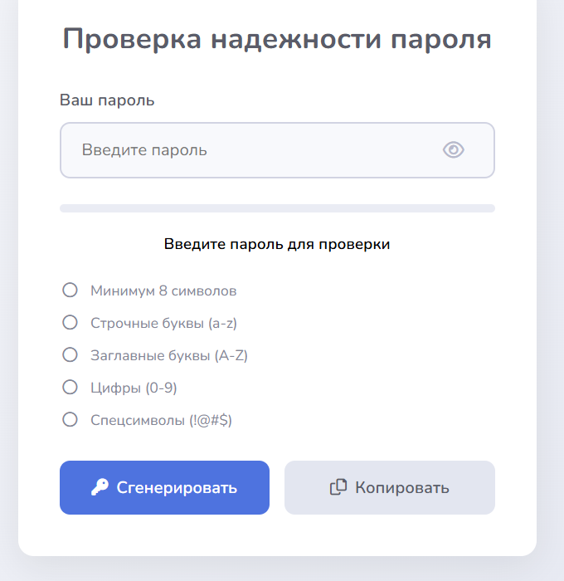

В поле появится надежный пароль

Пароль автоматически проверяется

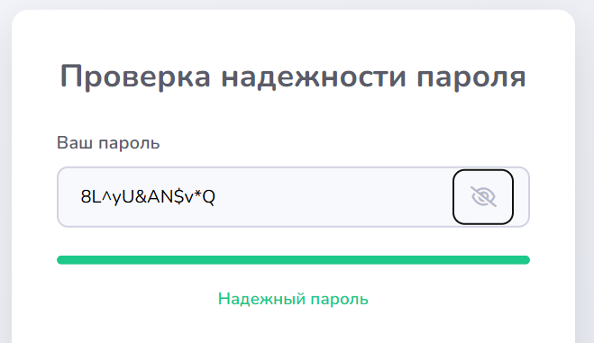

Копирование пароля:

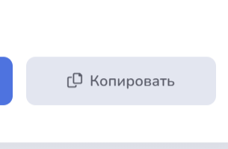

Нажмите кнопку "Копировать"

Пароль будет скопирован в буфер обмена

Появится уведомление об успешном копировании

**Архитектура**

Структура проекта:

Проект состоит из одного HTML-файла, содержащего:

HTML-разметку - структура интерфейса

CSS-стили - оформление элементов

JavaScript-код - логика работы валидатора

**Основные компоненты**

Поле ввода пароля с возможностью показать/скрыть пароль

Индикатор сложности (полоса и текстовая оценка)

Список требований с визуализацией выполнения

Кнопки управления (генерация, копирование)

**Авторы:** Овчинников Максим, Дон Вадим, Мусаев Арсений